財團法人罕見疾病基金會 

**2013北區全方位家庭支持課程**



樂活減壓…就在花蓮

本會於93年即開始著手辦理全方位家庭支持課程，以教學、講座等方式提供病友及家屬在面對疾病時有更多的資訊和力量。為了提供更貼近病友的在地化服務，繼上次本會深入花蓮地區舉辦在地資源講座獲得廣大迴響後，本次亦來到了花蓮，有別於上次的在地資源講座，此次本會特地辦在【小雨蛙有機生態農場】，透過農場導覽及DIY手作期望讓在地病友進行聯誼。另本次我們亦邀請到專業諮商心理師進行講座，期望透過講座讓大家清楚自己的內心狀態!!

想要進一步了解並抒發自己心裡、家人心裡的狀態嗎??想體驗樂活休閒的假日時光嗎??那身在花蓮的您千萬別錯過這次機會喔!

◎活動時間：101年3月17日(日)10：00-17：00

◎活動地點：花蓮小雨蛙有機生態農場

(花蓮縣壽豐鄉豐山村魚塘路36號)

|  |  |  |
| --- | --- | --- |
| 時間 | 內容 | 講師 |
| 10：00-10：30 | 報到 | -- |
| 10：30-11：30 | 園區導覽 | 園區工作人員簡介 |
| 12：00-13：30 | 用餐，休息 | -- |
| 13：30-15：30 | 基金會簡介 | 基金會工作人員 |
| 心靈講座 | 李亦珍心理師 |
| 15：30-17：00 | DIY製作 | 園區工作人員教學 |
| 17：00 | 大合照-賦歸 | -- |

◎活動對象：花蓮地區罕見疾病病友、家屬及照顧者共30位

◎主辦單位：財團法人罕見疾病基金會

◎報名截止日：**即日起接受報名，截止日期為102年3月6日(三)**

◎報名方式：郵寄/傳真/電話報名(詳見第二頁)

◎活動流程：



**🟌交通資訊：**

《花蓮小雨蛙有機生態農場》

地址：花蓮縣壽豐鄉豐山村魚塘路36號

電話：03-8653808

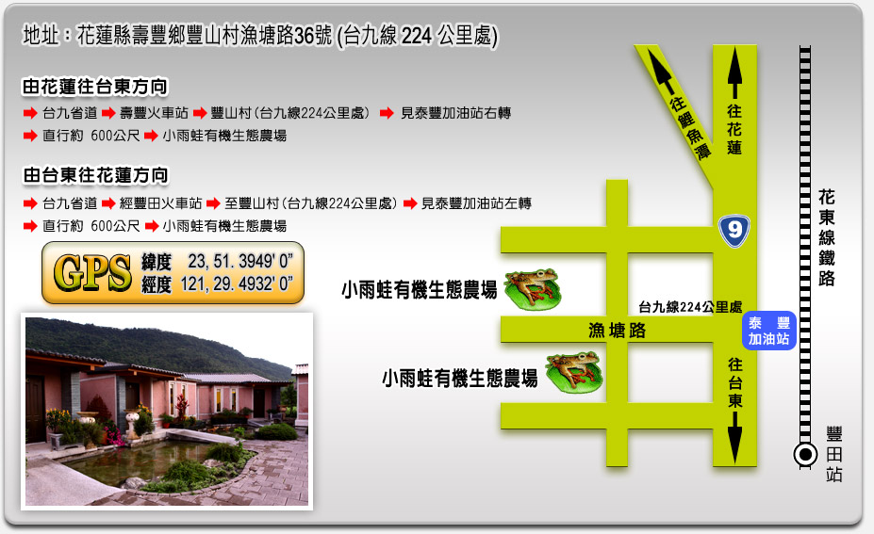







資源講座-3/17花蓮場‧報名表

|  |  |  |  |  |
| --- | --- | --- | --- | --- |
| 病友資料 | 病友姓名： | 出生年月日 | | 年 月 日 |
| 疾病名稱 | |  |
| 輔具使用：□無 □一般輪椅 □電動輪椅 □其他：_________ | | | |
| 參加家屬  資料 | 家屬姓名： | 關係 |  | |
| 家屬姓名： | 關係 |  | |
| 聯絡電話 |  | 行動電話 |  | |
| 通訊地址 | □□□ | | | |
| 對課程的期待(想了解的福利資源)或其他需協助事項： | | | | |

**🟌報名方式：**以郵寄、傳真或電話方式報名。

郵寄報名：104台北市長春路20號6樓 罕見疾病基金會 病患服務組 收

電話報名：**02-2521-0717分機164**，陳玠譜 社工。

傳真專線：**02-2567-3560**，傳真後請記得來電確認。

